Drawback por NCM:
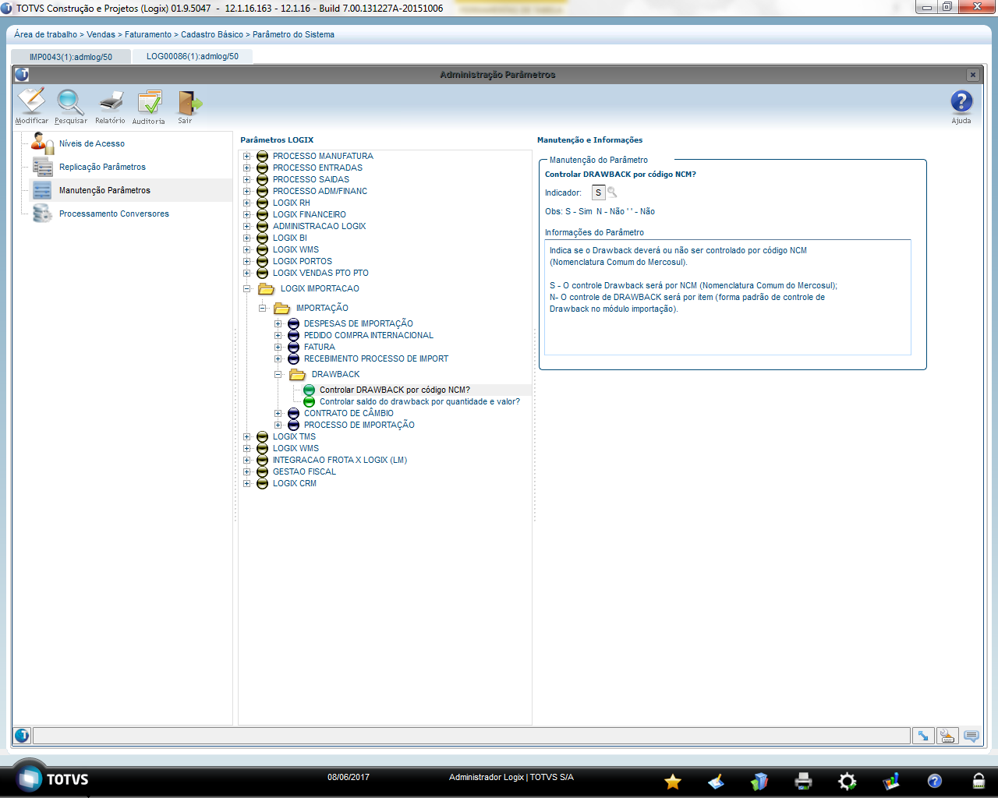
IMP0043
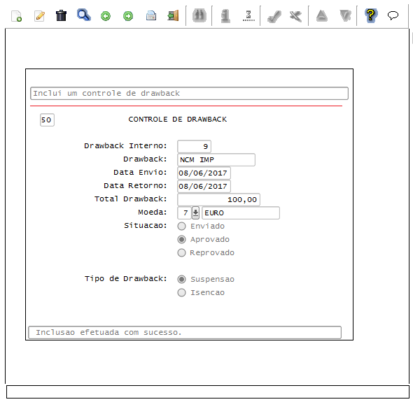
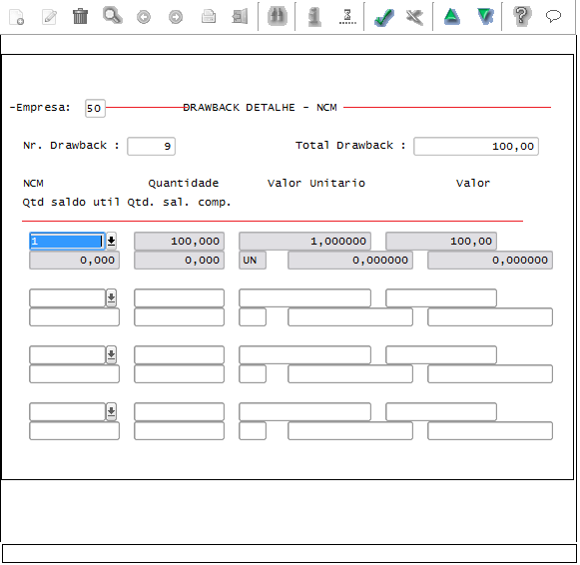
Para relacionar o drawback com o processo de importação é necessário ter um Acordo Internacional no IMP0006.
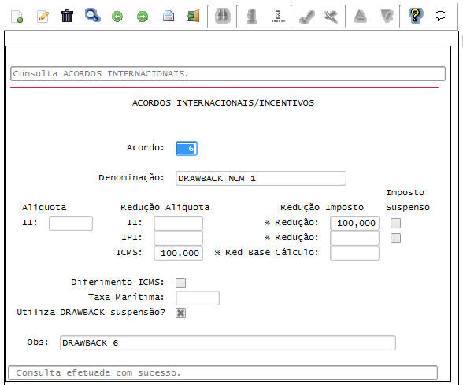
Obs: Marcar o campo “Utiliza DRAWBACK suspensão?”.
Incluir o processo de importação no IMP0019 informando a data no campo “Emissão LI” na tela principal:
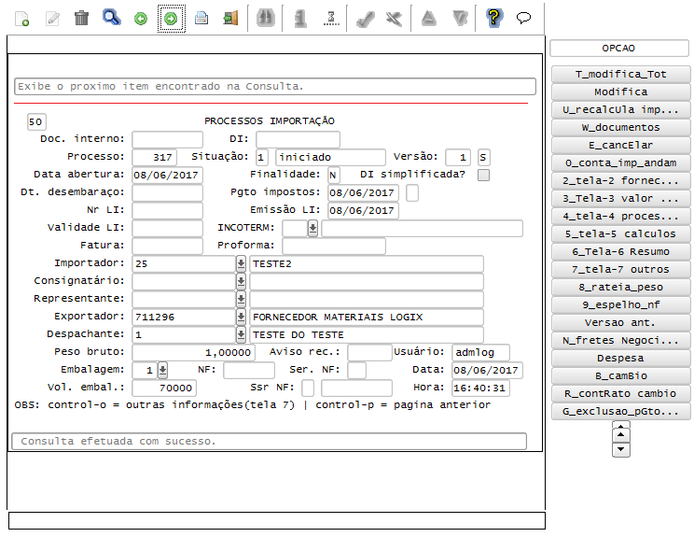Informar a mesma NCM no campo “NBM” da TELA 4 e informando este Acordo.
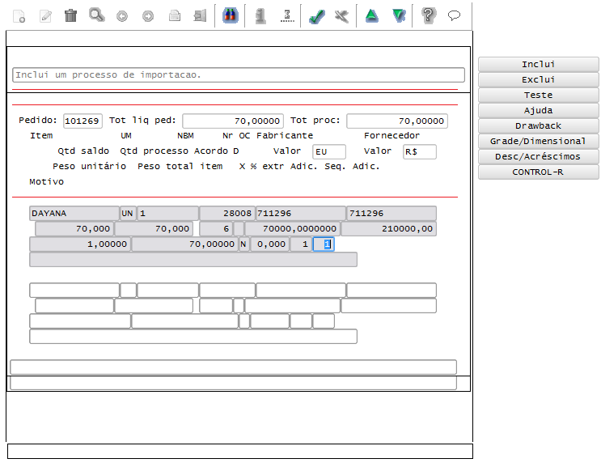
Após digitar o campo “Acordo” será aberta a tela para informar a quantidade apontada “Qtd apont” do Drawback:
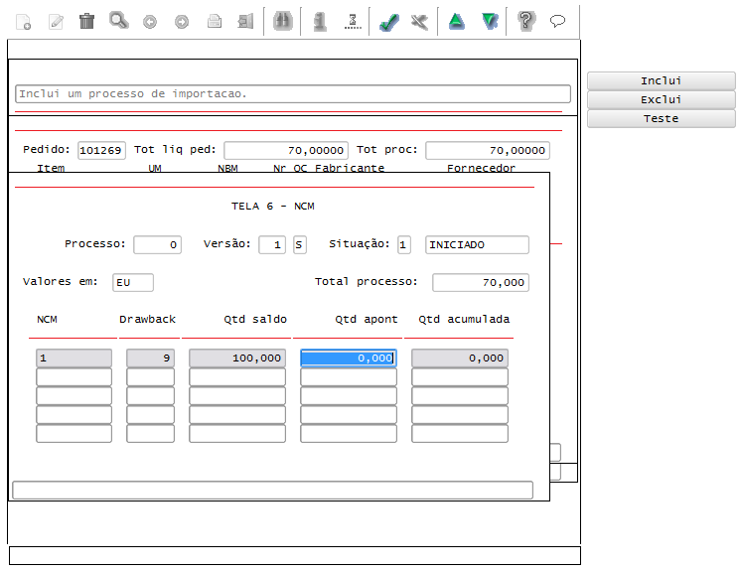
Obs: Para este exemplo, foi informado quantidade 70.
Consulta no IMP0080:
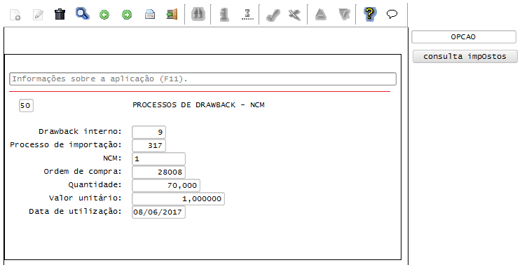
“Consulta impostos”:
